Od 3.2. do 7.2.2025.g.

PONEDJELJAK: Palenta, jogurt, voće
UTORAK: Pašta šuta, kupus salata
SRIJEDA: Pureći paprikaš
ČETVRTAK: Krumpir gulaš, sok
PETAK: Grah i ječam s kobasicom

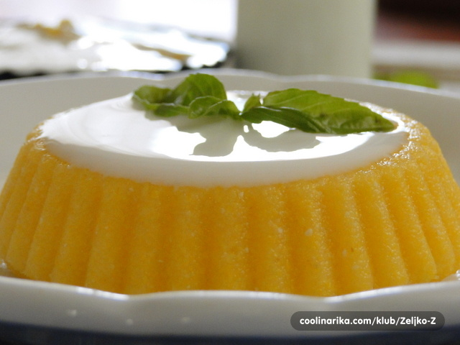

Od 10.2. do 14.2.2025.g.

PONEDJELJAK: Šunka, sir, pecivo, mlijeko UTORAK: Teleći rižoto, zelena salata
SRIJEDA: Fino varivo s kobasicom, voće
ČETVRTAK: Piletina u bijelom umaku s tijestom
PETAK: Riba, pire

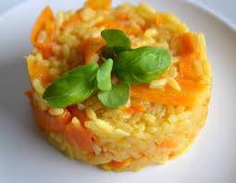

Od 17.2. do 21.2.2025.g.

PONEDJELJAK: Griz s čokoladom, voće
UTORAK: Varivo od mahuna s piletinom
SRIJEDA: Đuveč sa svinjetinom, tortica
ČETVRTAK: Bolonjez, kupus salata
PETAK: Grah i tijesto s pancetom



*Slike su simbolične
*Jelovnik je promjenjiv
*Kruh je dostupan uz svaki obrok
*Čaj s medom dostupan je uz svaki obrok



